PHT C# [05] - LẬP TRÌNH HƯỚNG ĐỐI TƯỢNG (OOP)

🎯 KIẾN THỨC CỐT LỐI
Khái Niệm | Ý Nghĩa | Ví Dụ
Lớp (Class) | Bản thiết kế cho đối tượng | class Student { }
Đối tượng (Object) | Thể hiện cụ thể của lớp | Student sv1 = new Student();
Thuộc tính (Property) | Dữ liệu của đối tượng | sv1.Name, sv1.Age
Phương thức (Method) | Hành động của đối tượng | sv1.Display(), sv1.Calculate()
Constructor | Phương thức khởi tạo đối tượng | Student(string name) { ... }
Encapsulation | Che giấu chi tiết, chỉ mở công khai cần thiết | private, public, protected
Kế thừa (Inheritance) | Lớp con thừa từ lớp cha | class Dog : Animal { }
Đa hình (Polymorphism) | Một hành động, nhiều cách thực thi | virtual và override
Giao diện (Interface) | Hợp đồng quy định phương thức bắt buộc | interface IMovable { }

💡 KHÁM PHÁ KIẾN THỨC
Câu hỏi tự kiểm tra:

- Sự khác biệt giữa lớp và đối tượng?
- Constructor là gì? Tại sao cần constructor?
- private, public, protected khác gì?
- Kế thừa có tác dụng gì?

📝 VÍ DỤ THỰC HÀNH
TODO 5.1: [TẠO LỚP CƠ BẢN - STUDENT]

using System;

namespace BasicClass

{

// TODO: Tạo lớp Student

// Thuộc tính: StudentId, Name, GPA

// Phương thức: Display() (in thông tin)

// ___________________________________________________________________________

// ___________________________________________________________________________

// ___________________________________________________________________________

// ___________________________________________________________________________

// ___________________________________________________________________________

class Program

{

static void Main(string[] args)

{

// TODO: Tạo 2 đối tượng Student

// TODO: Gán giá trị thuộc tính

// TODO: Gọi phương thức Display()

// ___________________________________________________________________________

// ___________________________________________________________________________

// ___________________________________________________________________________

}

}

}

TODO 5.2: [CONSTRUCTOR - KHỞI TẠO DỮ LIỆU]

using System;

namespace Constructor

{

// TODO: Tạo lớp Product với Constructor

// Constructor nhận tham số: productId, productName, price

// ___________________________________________________________________________

// ___________________________________________________________________________

// ___________________________________________________________________________

// ___________________________________________________________________________

class Program

{

static void Main(string[] args)

{

// TODO: Tạo đối tượng Product dùng Constructor

// TODO: In thông tin sản phẩm

// ___________________________________________________________________________

// ___________________________________________________________________________

}

}

}

TODO 5.3: [ENCAPSULATION - CHE GIẤU DỮ LIỆU]

using System;

namespace Encapsulation

{

// TODO: Tạo lớp BankAccount

// - Private field: _balance (số dư)

// - Public property: Balance (chỉ đọc, phòng trừy cập trái phép)

// - Public method: Deposit(amount) - gửi tiền

// - Public method: Withdraw(amount) - rút tiền (kiểm tra đủ tiền không)

// ___________________________________________________________________________

// ___________________________________________________________________________

// ___________________________________________________________________________

// ___________________________________________________________________________

// ___________________________________________________________________________

class Program

{

static void Main(string[] args)

{

// TODO: Tạo tài khoản và thử các thao tác

// ___________________________________________________________________________

// ___________________________________________________________________________

}

}

}

TODO 5.4: [KẾ THỪA - ANIMAL & DOG]

using System;

namespace Inheritance

{

// TODO: Tạo lớp Animal (cha)

// Thuộc tính: Name

// Phương thức: MakeSound() (in ra "Animal makes a sound")

// ___________________________________________________________________________

// ___________________________________________________________________________

// ___________________________________________________________________________

// TODO: Tạo lớp Dog (con) kế thừa từ Animal

// Override phương thức MakeSound() (in ra "Woof! Woof!")

// ___________________________________________________________________________

// ___________________________________________________________________________

// ___________________________________________________________________________

class Program

{

static void Main(string[] args)

{

// TODO: Tạo đối tượng Animal và Dog

// TODO: Gọi MakeSound() của cả hai

// ___________________________________________________________________________

// ___________________________________________________________________________

}

}

}

📸 CHỨNG THỰC [5.1 -> 5.4]:

Bai 5.1
using System;

namespace BasicClass
{
// Tạo lớp Student
class Student
{
public int StudentId { get; set; }
public string Name { get; set; }
public double GPA { get; set; }

public void Display()
{
Console.WriteLine($"ID: {StudentId}, Name: {Name}, GPA: {GPA}");
}
}

class BasicClass
{
static void Main(string[] args)
{
// Tạo 2 đối tượng Student
Student s1 = new Student();
s1.StudentId = 1;
s1.Name = "Mai";
s1.GPA = 3.5;

Student s2 = new Student();
s2.StudentId = 2;
s2.Name = "Toàn";
s2.GPA = 3.9;

// Gọi phương thức Display
s1.Display();
s2.Display();
}
}
}

Ket qua :
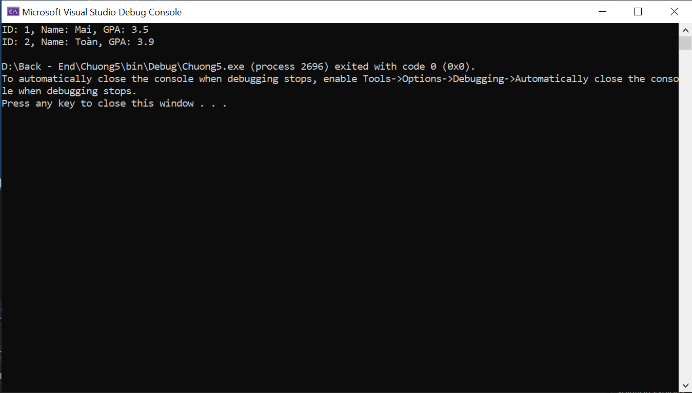

Bai5.2
using System;

namespace Constructor
{
class Product
{
public int ProductId;
public string ProductName;
public double Price;

// Constructor nhận dữ liệu
public Product(int productId, string productName, double price)
{
ProductId = productId;
ProductName = productName;
Price = price;
}

public void Display()
{
Console.WriteLine($"ID: {ProductId}, Name: {ProductName}, Price: {Price} VND");
}
}

class Constructor
{
static void Main(string[] args)
{
// Tạo sản phẩm qua Constructor
Product p = new Product(1, "Laptop Gaming", 25000000);

// In thông tin
p.Display();
}
}
}

Ket qua :
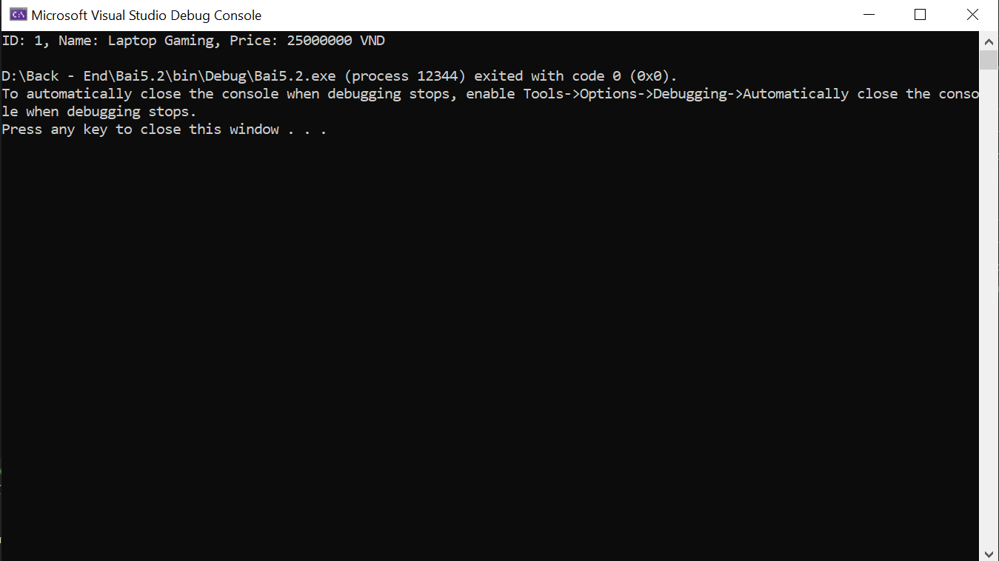

Bai5.3
using System;

namespace Encapsulation
{
class BankAccount
{
private double _balance; // private field

public double Balance
{
get { return _balance; } // chỉ đọc, không cho set từ ngoài
}

public void Deposit(double amount)
{
_balance += amount;
Console.WriteLine($"Gửi {amount} → Số dư hiện tại: {Balance}");
}

public void Withdraw(double amount)
{
if (_balance >= amount)
{
_balance -= amount;
Console.WriteLine($"Rút {amount} → Số dư còn: {Balance}");
}
else
{
Console.WriteLine("Rút thất bại: Không đủ tiền!");
}
}
}

class Encapsulation
{
static void Main(string[] args)
{
BankAccount acc = new BankAccount();

acc.Deposit(1000);
acc.Withdraw(300);
acc.Withdraw(800); // thử rút vượt quá
}
}
}

Ket qua :
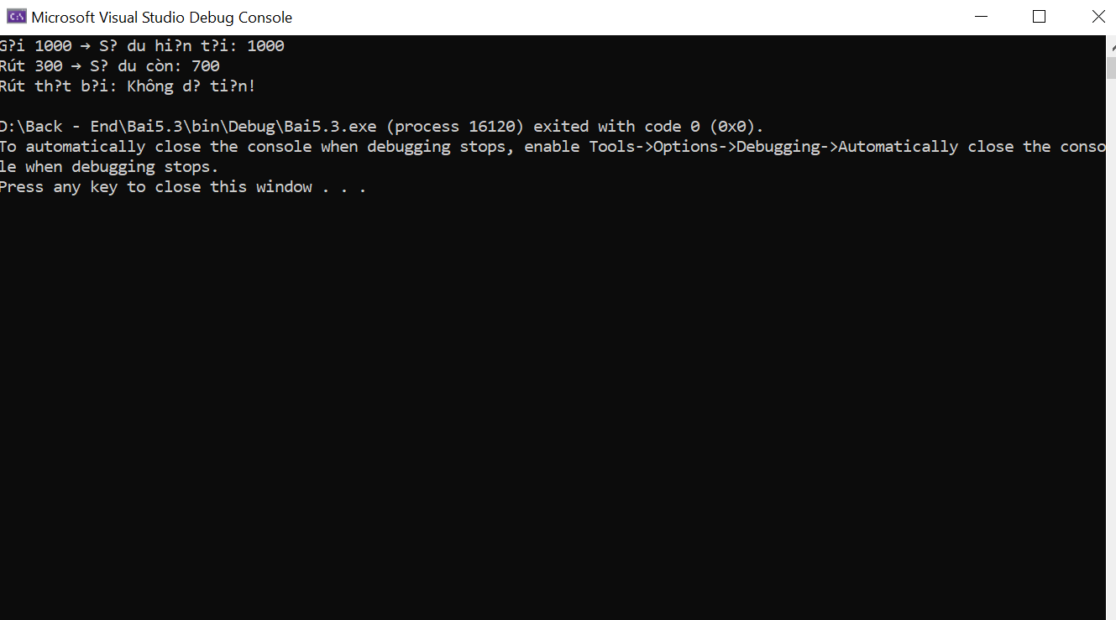

Bai5.4
using System;

namespace Inheritance
{
// TODO: Tạo lớp Animal (cha)
// Thuộc tính: Name
// Phương thức: MakeSound() (in ra "Animal makes a sound")
class Animal
{
public string Name { get; set; }

public virtual void MakeSound()
{
Console.WriteLine("Animal makes a sound");
}
}

// TODO: Tạo lớp Dog (con) kế thừa từ Animal
// Override phương thức MakeSound() (in ra "Woof! Woof!")
class Dog : Animal
{
public override void MakeSound()
{
Console.WriteLine("Woof! Woof!");
}
}

class Program
{
static void Main(string[] args)
{
// TODO: Tạo đối tượng Animal và Dog
Animal a = new Animal() { Name = "Generic Animal" };
Dog d = new Dog() { Name = "Buddy" };

// TODO: Gọi MakeSound() của cả hai
a.MakeSound(); // Animal makes a sound
d.MakeSound(); // Woof! Woof!
}
}
}

Ket qua :
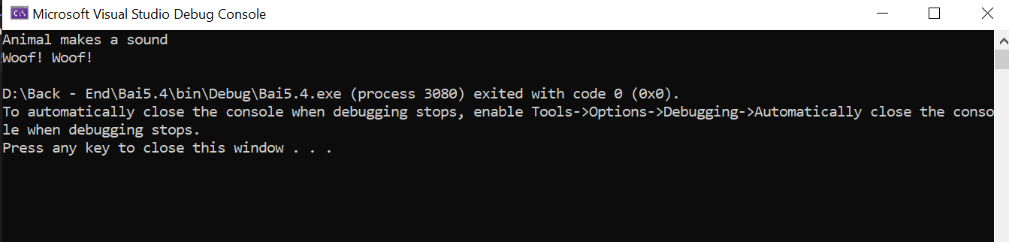

🤔 CÂU HỎI PHẢN BIỆN
- Tại sao encapsulation (che giấu dữ liệu) lại quan trọng?
- Bảo vệ dữ liệu, không cho sửa trực tiếp.
- Tránh lỗi do truy cập bừa bãi.
- Dễ bảo trì vì thay đổi bên trong không ảnh hưởng bên ngoài.

- Kế thừa vs. Composition - khi nào dùng cái nào?
• Kế thừa (is-a): khi lớp con là phiên bản của lớp cha.
(Dog is-a Animal)
• Composition (has-a): khi lớp chứa lớp khác.
(Car has-a Engine)

- Lợi ích của polymorphism (đa hình) là gì?
• Một phương thức nhưng nhiều cách thực thi.
• Giảm if/else, làm code sạch và dễ mở rộng.

💫 KẾT NỐI ĐÁNH GIÁ
Trọng yếu: Phần này là nền tảng OOP - phải hiểu chắc để học tiếp

